项目说明文档

数据结构课程设计
——银行业务

作 者 姓 名： 王琳
学 号： 2152590
指 导 教 师： 张颖
学院、 专业： 软件学院 软件工程

目录
1 分析 3
1.1 背景分析 3
1.2 功能分析 3
2 设计 3
2.1 数据结构设计 3
2.2 类结构设计 4
3 功能实现与核心代码 5
3.1 进队列功能实现 5
3.2 出队列功能实现 6
3.3 main函数功能实现 6
4 输出结果以及健壮性测试 8

1 分析

1.1 背景分析
设某银行有A，B两个业务窗口，且处理业务的速度不一样，其中A窗口处理速度是B窗口的2倍----即当A窗口每处理完2个顾客是，B窗口处理完1个顾客。给定到达银行的顾客序列，请按照业务完成的顺序输出顾客序列。假定不考虑顾客先后到达的时间间隔（那就是一起到达，直接排队），并且当不同窗口同时处理完2个顾客时，A窗口的顾客优先输出。

1.2 功能分析
输入说明：输入为一行正整数，其中第一数字N（N<=1000）为顾客总数，后面跟着N位顾客的编号。编号为奇数的顾客需要到A窗口办理业务，为偶数的顾客则去B窗口。数字间以空格分隔。
输出说明：按照业务处理完成的顺序输出顾客的编号。数字键以空格分隔，但是最后一个编号不能有多余的空格。

2 设计

2.1 数据结构设计
因为处理银行业务时遵循先进先出的原则，所以采用队列的方式实现。其中，选用链式队列，只需在单链表的基础上修改一下，且链式队列不需要考虑容量问题。

2.2 类结构设计
队列结点类（QueueNode）声明Queue类为友元类，设置两种构造函数为公有函数，一种是仅初始化指针成员，一种是初始化数据与指针成员。私有数据成员包括，data数据域和链指针域。

队列结点类（QueueNode）
template<class T>
class Queue;

template<class T>
class QueueNode {

template<class T>
friend class Queue; //声明Queue类为友元类

public:
QueueNode(QueueNode<T>* ptr = nullptr) { link = ptr; } //仅初始化指针成员的构造函数

QueueNode(const T& item, QueueNode<T>* ptr = nullptr):data(item),link(ptr) {} //初始化数据与指针成员的构造函数

private:

T data;
QueueNode<T>* link; //链指针域

};
队列类私有数据成员包括front队列头指针和rear队列尾指针，公有函数包括无参构造函数和析构函数，同时包含一些链表的公共操作，进队列EnQueue、出队列DeQueue，为了保持封装性，设置了读取队头元素和队列大小的函数；还设置了将队列清空和判断队列是否为空的函数。
队列类（Queue）
template<class T>
class Queue {
public:
Queue():rear(NULL),front(NULL) {} //无参构造函数
~Queue() { MakeEmpty();} //析构函数

/*链表的公共操作*/

void EnQueue(const T& x); //进队列

bool DeQueue(T& x); //出队列

bool GetFront(T&x);//读取队头元素

void MakeEmpty();//将队列清空

bool IsEmpty()const { return front == NULL; } //判断队列是否为空

int GetSize()const;//读取队列大小

private:
QueueNode<T>* front; //队列头指针,指向头元素
QueueNode<T>* rear;//队列尾指针，指向尾元素

};

3 功能实现与核心代码

3.1 进队列功能实现

如果队列为空，新建一个空结点，将头尾指针都指向该结点；如果队列不为空，创建一个新结点链到队尾，同时更新队尾指针。
template <class T>
void Queue<T>::EnQueue(const T& x) {

//如果队列为空
if (front == NULL)
{
front = rear = new QueueNode<T>(x, NULL);
}
//如果队列不为空
else
{
rear->link= new QueueNode<T>(x, NULL);//创建一个新结点链到队尾
rear = rear->link;//更新队尾指针
}

}

3.2 出队列功能实现

队列不为空时，创建一个结点指针暂存当前的front头指针，记录下头指针指向的队头元素，将头指针指向队头元素的下一个元素，然后删除暂存的指针。
template <class T>
bool Queue<T>::DeQueue(T&x) {

if (IsEmpty() == 0)//队列不为空
{
QueueNode<T>* p = front;
x = front->data;
front = front->link;
delete p;

return true;

}

return false;
}

3.3 main函数功能实现
int out;//用来记录输出
for (int count = 0; count < num;)
{
//A窗口先输出
if (A.GetSize()>=2)
{
if (count == num - 2)//最后两个个元素
{
A.DeQueue(out);
cout << out << ' ';
++count;//输出一个+1
A.DeQueue(out);
cout << out;
++count;//输出一个+1
}
else
{
for (int i = 0; i < 2; ++i)
{
A.DeQueue(out);
cout << out << ' ';
++count;//输出一个+1
}

}
}
else if(A.GetSize()==1) //A还剩一位顾客
{
if (count == num - 1) //最后一位顾客
{

A.DeQueue(out);
cout << out;
++count;//输出一个+1

}
else
{
A.DeQueue(out);
cout << out << ' ';
++count;//输出一个+1

}

}
//B窗口后输出
if (B.GetSize() >0)
{
if (count == num - 1)//最后1个元素
{
B.DeQueue(out);
cout << out;
++count;//输出一个+1

}
else
{
B.DeQueue(out);
cout << out<<' ';
++count;//输出一个+1
}
}

}
设置count用来计数，控制最后一个编号没有空格；A窗口优先输出，如果A窗口顾客数为偶数个，则每次都是出队列两位顾客，如果A窗口顾客为奇数个，则最后一次只出一位顾客；B窗口在A窗口输出完两位顾客之后接着输出，每次只输出1位顾客。

4 输出结果以及健壮性测试
正常测试，A窗口人多：
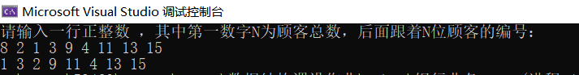
正常测试，B窗口人多：
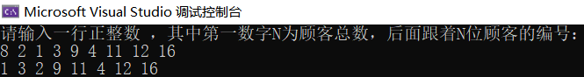
最小N测试：
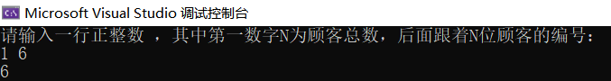
总数输入错误处理：
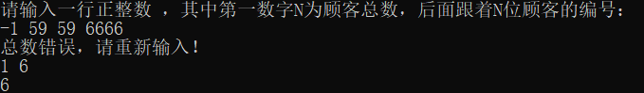
顾客编号非法输入处理：
